Урок по биологии 6класс 29.04.2020 Тема урока: «Смена природных сообществ и ее причины».
Записываем в тетрадь число и тему урока.
Выполните задание и запишите ответы в тетрадь:
Задание 1. Какое природное сообщество показано на рисунке? Приведите пример одной пищевой цепи в данном природном сообществе. Определите в нем продуцентов, консументов и редуцентов.
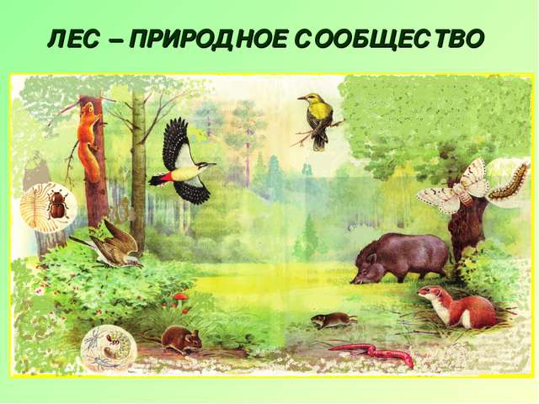

Задание 2. С каким из перечисленных организмов у дуба могут сложиться симбиотические отношения?
1) кабан 2) белый гриб 3) дубовый долгоносик 4) бабочка дубовый шелкопряд
Задание3 Какое природное сообщество показано на рисунке? Приведите пример одной пищевой цепи в данном природном сообществе. Определите в нем продуцентов, консументов и редуцентов.
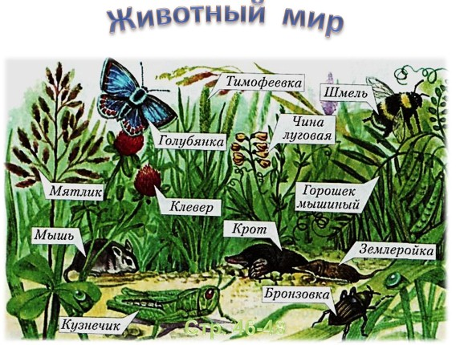

На странице 167 учебника прочитайте, что такое смена природного сообщества и запишите определение в тетрадь.
Смена природных сообществ происходит постоянно, но с разной скоростью и по разным причинам. Прочитайте текст учебника на стр. 167 «Причины смены природных сообществ». Назовите эти причины и запишите их.
Вот мы с вами и закончили изучать биологию растений, поэтому на следующем уроке будет контрольная работа. Домашнее задание :параграф32,стр.171-подведем итоги,1. -выполните задания,(А и Б-),страница 173-учимся создавать проэкты, модели, схемы-под первой точкой-выполните плакт или рисунок в защиту раннецветущих растений вашего региона(берем либо приморского края или нашего района).Классную и домашнюю работу прислать всем до 02.05.2020,позже принимать не буду

